**BROMO TOUR**

**5 HARI 4 MALAM**

**SURABAYA – MALANG – BROMO**

**Hari 01. KETIBAAN MALANG (MS, MM)**

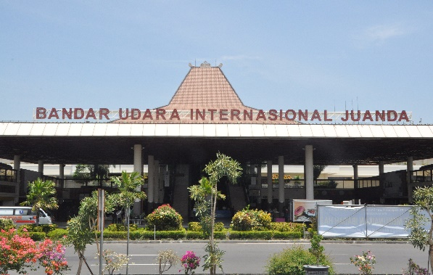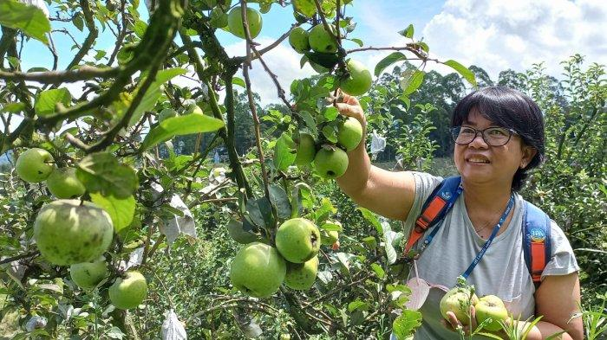

* Rombongan diperkirakan tiba di bandara Juanda international
* Bertemu dengan tour guide
* Makan siang di local restaurant
* Menuju ke lokasi petik apel, all you can eat, makan apel sepuasnya
* Shopping oleh – oleh khas Malang, di Brawijaya outlet
* Makan malam di local restaurant
* Check in hotel dan pembagian kunci kamar

**Hari 02. BROMO MIDNIGHT (MP, MS, MM)**

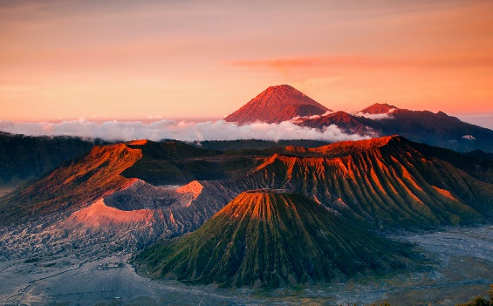 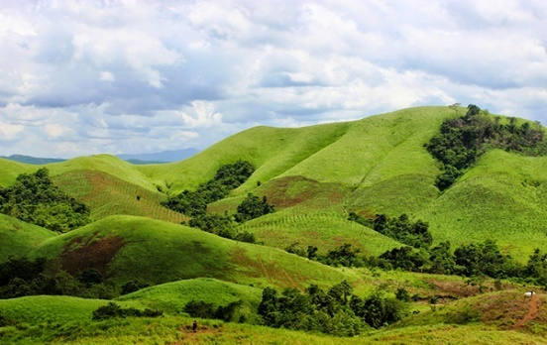 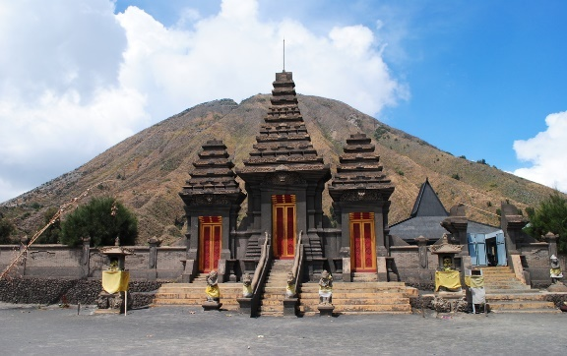 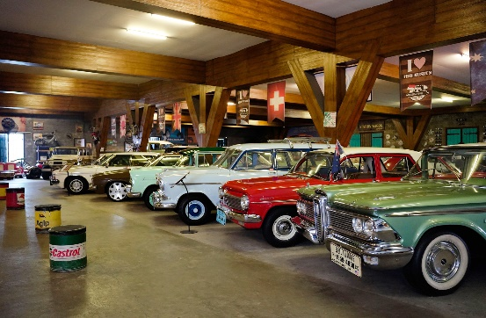

* Morning Call 23:00 WIB persiapan menuju Gunung Bromo
* Menuju KAB. Probolinggo
* Transit ke Sukapura berganti JEEP menuju Pranjakan (Breakfast Box)
* Explore Bromo, sunrise spot, bukit Teletubbies, pasir berbisik, tangga surga pura poten. (opsi) berkuda selama kegiatan*
* Kembali ke Malang dengan makan siang di Briwijaya outlet
* Kegiatan selanjutnya adalah fun fun di museum angkut. Koleksi ribuan model asli transportasi dari jaman ke jaman, termasuk keseruan di broadway, Bersama penari penari professional yang akan memberikan nuansa USA / broadway sebenarnya **(FUN GUARANTEE)**
* Makan malam di Arum Manis restaurant
* Kembali ke hotel dan istirahat

**Hari 03. JATIM PARK TOUR - SURABAYA (MP, MS, MM)**

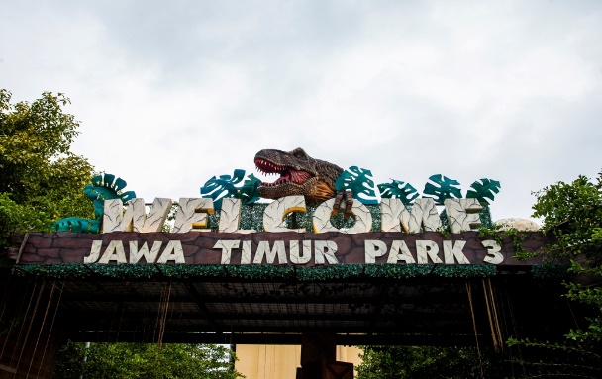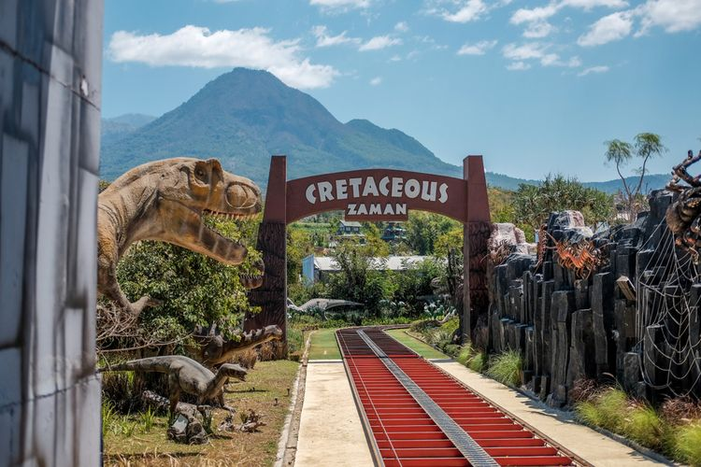

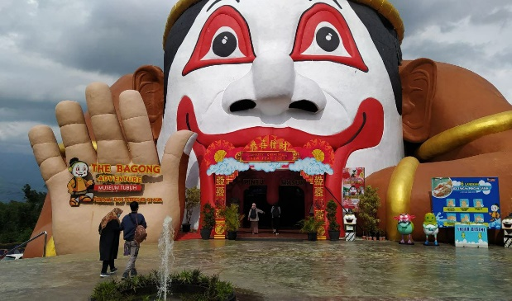 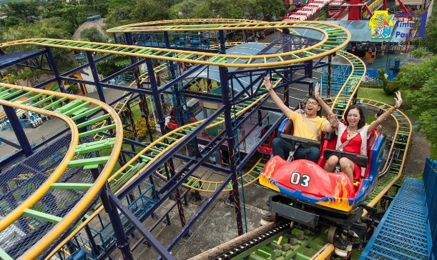

* Sarapan di hotel
* Mengunjungi Jatim Park 3
* Makan siang di local restaurant
* Mengunjungi ke Jatim Park 2
* Menuju ke Surabaya
* Makan malam di local restaurant
* Check in hotel dan istirahat

**HARI 04. CHECK OUT – BANDARA (MP)**

* Sarapan di restaurant hotel
* Check out dan menyerahkan kunci kamar
* Menuju ke bandara

**HARGA PAKET:**

|  |  |  |  |
| --- | --- | --- | --- |
| **NO** | **HOTEL** | **STAR** | **RATE/NETT/PAX** |
| **1** | **BATU PARADISE BATU MALANG** | **4\*** | **3.651,000** |
| **SWISS- BELINN TUNJUNGAN MALANG** | **4\*** |
|  |  |  |  |
| **2** | **KONTENA HOTEL BATU MALANG** | **3\*** | **3.672,000** |
| **SWISS-BELINN TUNJUNGAN MALANG** | **4\*** |
|  |  |  |  |
| **3** | **AMARTAHILLS HOTEL & RESORT** | **4+\*** | **4.037,000** |
| **SWISS-BELINN TUNJUNGAN SURABAYA** | **4\*** |
|  |  |  |  |
| **4** | **BATU PARADISE BATU MALANG** | **4\*** | **3.651,000** |
| **GRAND INNA TUNJUNGAN SURABAYA** | **4\*** |
|  |  |  |  |
| **5** | **KONTENA HOTEL BATU MALANG** | **3\*** | **3.672,000** |
| **GRAND INNA TUNJUNGAN SURABAYA** | **4\*** |
|  |  |  |  |
| **6** | **AMARTAHILLS HOTEL & RESORT BATU** | **4+\*** | **4.037,000** |
| **GRAND INNA TUNJUNGAN SURABAYA** | **4\*** |

**PAKET TERMASUK:**

* Transportasi HIACE 16 seat, BBM dan driver, sesuai jumlah peserta
* 2 malam hotel di Batu + sarapan
* 1 malam hotel di Surabaya + sarapan
* Jeep Bromo tour pengisian 4 - 5 peserta dalam 01 jeep
* Tiket masuk obyek wisata
* 1x breakfast bromo, open air breakfast di savanna / tanah lapang
* 3x makan siang + 3x makan malam di lokal resto
* Tour leader, start dari bandara Juanda international
* Guide lokal berlisensi, ramah dan profesional
* Limitless botol air mineral 600ml/ hari
* Mobil logistic Avanza, selama kegiatan
* Porter

**PAKET TIDAK TERMASUK:**

* Pengeluaran pribadi
* Tips driver

**INFORMASI HOTEL**

**HOTEL DI BATU**

1. **BATU PARADISE**

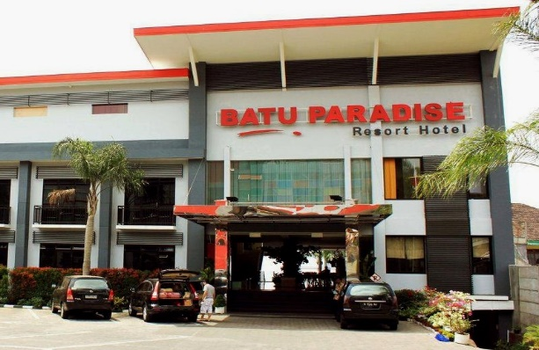 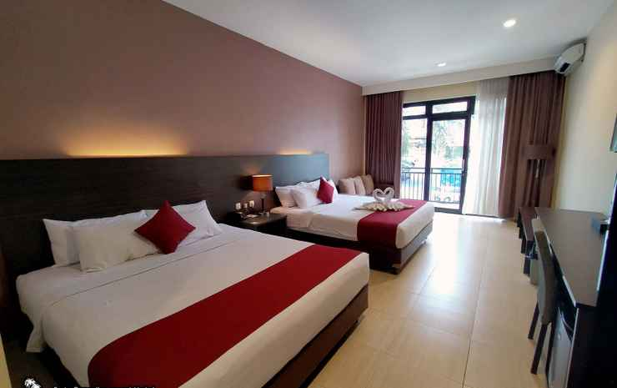

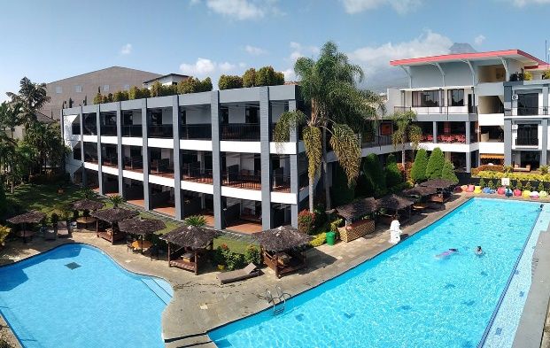 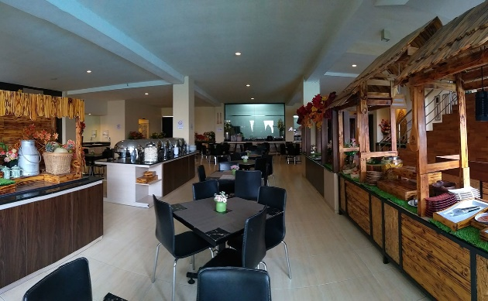

1. **KONTENA HOTEL**

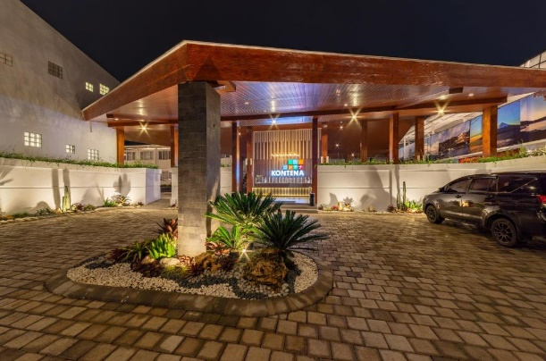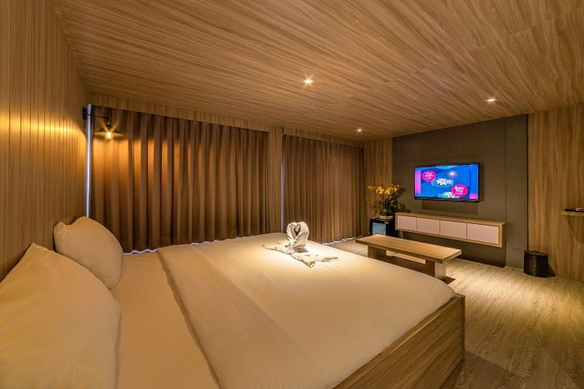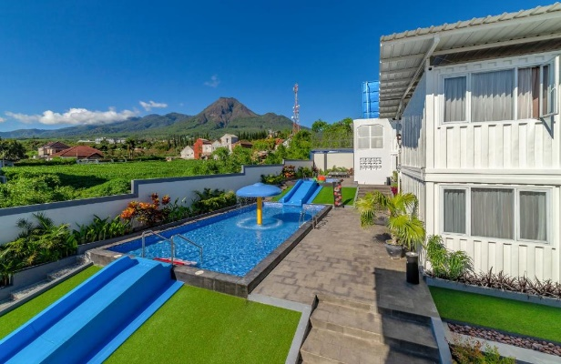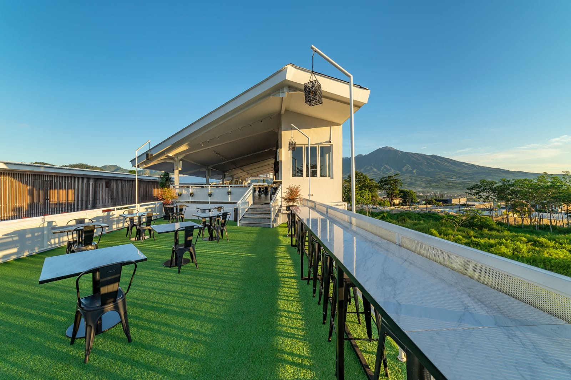

1. **AMARTAHILLS BATU**

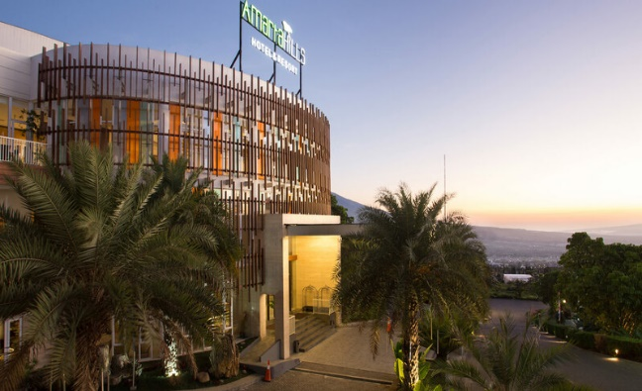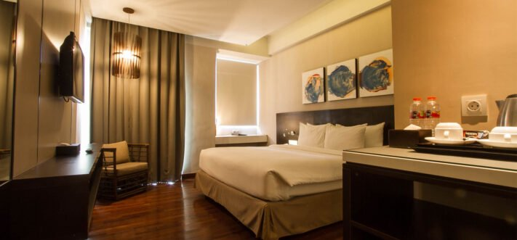

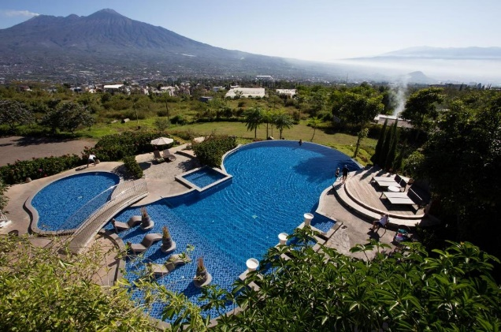 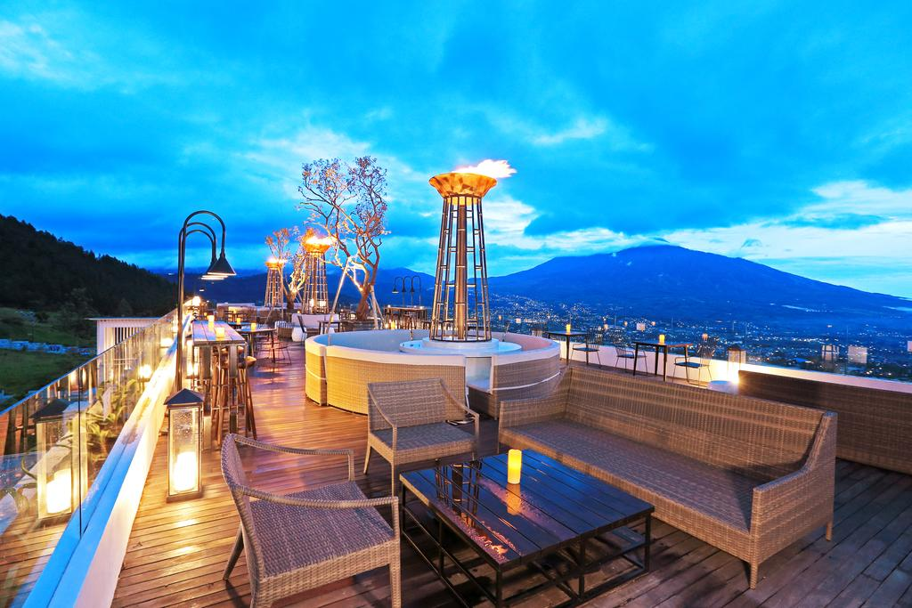

**HOTEL DI SURABAYA**

1. **SWISS BELINN**

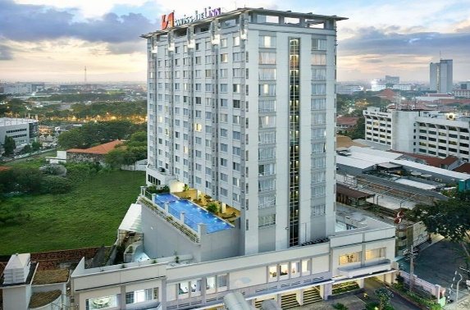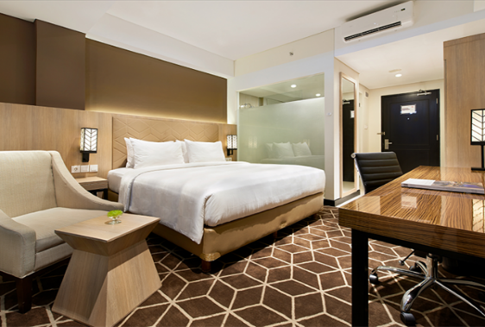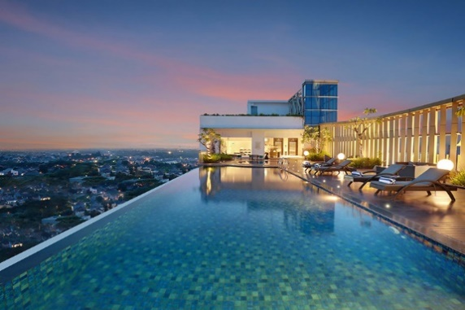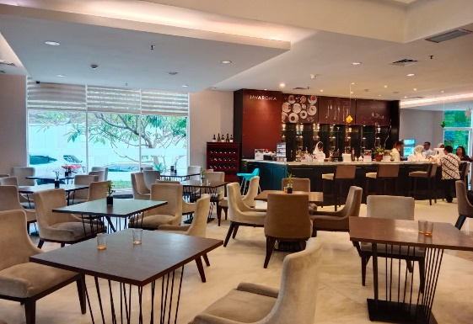

1. **GRAND INNA TUNJUNGAN**

